
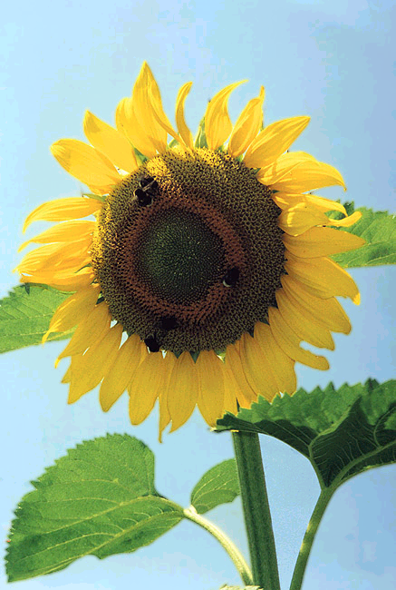
В мире природы
Кассета 18 -ая
Кассета 18 -ая
Кассета 18 -ая
Кассета 23 -ая
Г 18 К
Г 18 К
Г 18 К
Г 18 К
В мире природы
В мире природы
В мире природы
90
90
90
90

В мире природы

В мире природы

В мире природы

Кассета 18 - ая

Кассета 18 - ая

Кассета 18 - ая

Кассета 18 - ая

В мире природы

Интервью с подсолнечником

Беседа с Заячьей капустой

Интервью с подсолнечником

Беседа с Заячьей капустой

Интервью с подсолнечником

Беседа с Заячьей капустой

Интервью с подсолнечником

Беседа с Заячьей капустой

